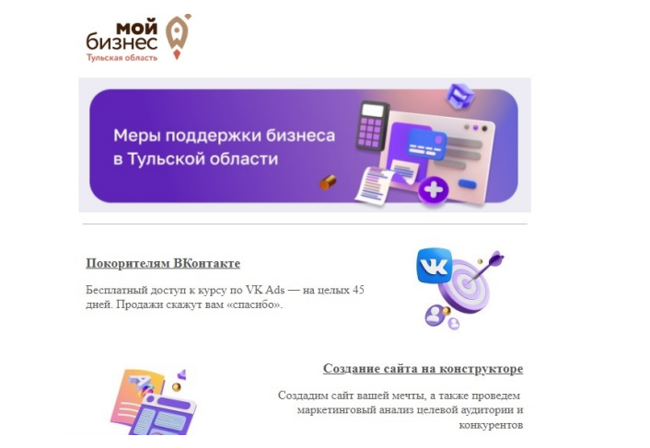

Министерство экономического развития Тульской области совместно с Тульским региональным фондом «Центр поддержки предпринимательства» (далее – Центр «Мой бизнес») в рамках национального проекта «Малое и среднее предпринимательство и поддержка индивидуальной предпринимательской инициативы» реализуют мероприятия по предоставлению государственной поддержки субъектам малого и среднего предпринимательства Тульской области.  
Центр «Мой бизнес» ориентирован на помощь предпринимателям в решении разных задач. Так, предприниматели получают консультации по вопросам начала ведения собственного дела, по вопросам финансового планирования и бухгалтерского учета, юридические консультации. В настоящее время для предпринимателей Тульской области также доступны на бесплатной основе комплексные услуги Центра «Мой бизнес», направленные на помощь в популяризации продукции или услуг субъектов предпринимательства региона, а именно: доступ к обучению по настройке таргетированной рекламы на платформе «VK Ads» и создание сайта.  
Ссылка для подачи заявки на получение услуги: [https://kompleks71.bitrix24site.ru](https://kompleks71.bitrix24site.ru/).  
1. Центр «Мой бизнес» предоставляет бесплатный доступ к курсу по VK Ads - на целых 45 дней. Продажи скажут вам «спасибо».  
Подать заявку - [https://kompleks71.bitrix24site.ru](https://kompleks71.bitrix24site.ru/)  
Это не очередные лекции - вы получите практический навык запуска рекламных кампаний в VK реклама.  
Вы создадите и настроите рекламный кабинет VK реклама. Под присмотром практикующих специалистов вы пройдете весь путь от знакомства с инструментами VK реклама до создания своей первой рекламной  
кампании.  
Освоите все новые и эффективные инструменты кабинета, разберетесь в законе о маркировке интернет рекламы. Научитесь исследованию целевой аудитории и поймете её потребности. Сможете выявлять истинные потребности аудитории и создавать предложения, от которых невозможно отказаться. Сможете показывать рекламу аудитории, которая заинтересована в вашем продукте.  
Научитесь быстро анализировать результаты рекламных кампаний в VK ads и Яндекс.метрике.  
Вы сможете принимать верные решения на основании данных, оптимизировать ваш сайт и сообщество под целевых пользователей.  
  
  
2. Создание сайта на конструкторе. Создадим сайт Вашей мечты, а также проведем маркетинговый анализ целевой аудитории и конкурентов. Подать заявку - [https://kompleks71.bitrix24site.ru](https://kompleks71.bitrix24site.ru/)  
Что входит в услугу:  
- создание сайта на конструкторе (Creatium, WordPress (лендинг))*;  
- маркетинговый анализ целевой аудитории и конкурентов;  
- написание текстов;  
- разработка дизайна;  
- верстка под несколько видов устройств (ПК, ноутбуки, планшеты, телефоны);  
- добавление счетчика Яндекс.Метрики;  
- первичная SEO-оптимизация;  
- консультация (очно/онлайн)  
*оплата домена и хостинга осуществляется субъектом малого и среднего  
предпринимательства самостоятельно  
  
Контактное лицо от Центра «Мой бизнес» по вопросам предоставления комплексной услуги: Контобинина Алена Николаевна, тел.: 8 (910) 558-41-11, e-mail: [a.sergeeva@mb71.ru](mailto:a.sergeeva@mb71.ru).